Проектная деятельность на уроках музыки в общеобразовательной школе.
Метод проектов относится к группе методов организации и осуществления учебно-познавательной деятельности, принадлежит к виду проблемного обучения. Каждый проект обязательно требует исследовательской работы учащихся. Отличительная черта проектной деятельности - поиск информации, которая затем будет обработана, осмыслена и представлена участниками проектной группы.
Метод проектов – это обладание знаниями, позволяющими судить о чём-либо, высказывать веское авторитетное мнение. Проект – замысел, план. Метод- это система приёмов и способов овладения определёнными практическими и теоретическими знаниями. В результате метод проектов- это совокупность приёмов, которые позволяют учащимся приобретать знания и умения в процессе планирования и самостоятельного выполнения определённых практических заданий с обязательным представлением результатов.
Метод проектов ориентирован на исследовательскую деятельность учащихся. Его применение предполагает:
- Конструктивное влияние на социализацию личности.
- Развитие самостоятельности в принятии решений.
- Критический анализ информации, полученный при изучении научной, искусствоведческой, публицистической, художественной литературы.

Участвуя в проектной деятельности, учащиеся показывают:
- Владение основными исследовательскими методами.
- Компьютерную грамотность.
- Умение работать с аудио, видео, мультимедийной техникой.
- Умение применять знания для решения познавательных задач.

Проектная деятельность на уроках музыки позволяет:
- Систематизировать и углубить полученные учащимися знания.
- Обогатить художественные интересы учащихся за счёт самостоятельного поиска новой информации.
- Расширить опыт музыкально – творческой деятельности.
- Научить школьников применять интернет – ресурсы, музыкальные словари для музыкального самообразования.

Главное в методе проектов является то, что в результате совместной групповой деятельности учащиеся не просто получают новые знания, а создают какой-либо учебный продукт, материал совместного труда. Работа над проектом тщательно планируется и обсуждается с учащимися.
Условия, при которых выполняется работа:
- Проблематизация учебного материала.
- Активность ребёнка.
- Связь обучения с жизнью ребёнка.
Основные этапы работы над проектом:
  - Организационный.
  - Выбор и обсуждение главной идеи, целей и задач проекта.
  - Организация работы учащихся.
  - Подбор необходимых материалов.
  - Работа над проектом.
  - Обобщение и оформление результатов.
  - Презентация проекта.

Проекты бывают разные по своей сложности. Обычно тема проекта относится к какому-либо вопросу, актуальному для практической жизни, и, требующему знаний не по одному предмету, а сразу из нескольких областей. Поэтому учителю, планирующему такую работу, нужно знать типы проектов по музыке.
- Информационные проекты - направлены на добывание информации, её анализ и обобщение.
Результат:
- создание видеофильмов, альбомов, стенгазет, презентаций по творчеству композиторов, истории создания музыкальных сочинений, событиями музыкальной жизни страны, о музыкальной культуре прошлого, настоящего, будущего.
- Исследовательские - предполагают аргументацию актуальности взятой для исследования темы, формулирование проблемы исследования, выдвижение гипотезы решения обозначенной проблемы с последующей её проверкой. Обсуждение полученных результатов.
Результат:
- интегрированные проекты в области исследования какого либо направления искусства.
- Творческие - подразумевают разработку и представление творческого продукта.
Результат:
- фонохрестоматия музыкального материала;
- видеофильм (подборка документальных, художественных) фильмов по выбранной теме.
- Ролевые, игровые - участники таких проектов принимают на себя определенные роли, обусловленные характером и содержанием проекта.
Результат:
- Музыкально – театральная постановка.
- Литературно- музыкальная гостиная.
- Практико - ориентированные -результат деятельности учащихся обязательно ориентирован на социальные интересы самих учащихся.
Результат:
- документ, созданный на основе полученных результатов исследования;
- программа действий, справочный материал;
- словарь.

Виды проектов:
- монопредметные - проект в рамках одного учебного предмета (урочная деятельность)

- межпредметные - проекты, объединяющие от двух и больше предметных областей (внеурочная деятельность)

- Надпредметные - внепредметный проект, выполняется на стыках областей знаний, выходит за рамки школьных предметов. Используется в качестве дополнения к учебной деятельности, носит характер исследования.

Классификация проектов по продолжительности:
- Мини-проекты укладываются в один урок.
- Краткосрочные проекты по музыке занимают 3-6 уроков
- Недельные проекты выполняются в группах, работа идёт под руководством учителя, на их выполнение требуется 30-40 учебных часов, возможно сочетание классных форм работы с внеклассными.
Многообразие типов проектов дает возможность учителю решать самые разные задачи обучения и воспитания подростков в интересной для них форме. Это позволяет учащимся активно приобретать и применять знания и умения, расширять свой учебный арсенал, а затем переносить приобретенный опыт на другие виды учебной и внеучебной работы.
Целью современного образования становится общекультурное, личностное и познавательное развитие учащихся, обеспечивающее такую ключевую компетенцию, как умение учиться. Важнейшей задачей обучения музыке является формирование универсальных учебных действий, обеспечивающих школьникам умение учиться, способность к саморазвитию и самосовершенствованию.
Один из способов решения этой проблемы - использование проектной деятельности учащихся на уроках музыки и во внеурочной деятельности, который способствует вовлечению учащихся в предметно – регулятивную, предметно – познавательную и предметно – коммуникативную деятельность, тем самым способствуя формированию коммуникативной компетенции, повышая интерес учащихся к учению.
Приоритетным в проектной технологии является процесс познания, чтобы подготовить ученика, способного гибко адаптироваться в меняющихся жизненных ситуациях, самостоятельно приобретать необходимые знания, умело применять их на практике, для решения возникающих проблем.

преимущества | недостатки
Высокая мотивация, заинтересованность детей, связь полученных знаний с реальной жизнью, развитие научной пытливости, самоконтроль | Большие затраты времени на достижение запроектированных целей, невозможность уложить все требуемые учебные знания в проект.

Информационный проект.
Тема проекта: «Ритм»
Тема учебного плана по предмету: «Вначале был ритм»
Участники проекта: учащиеся 6 класса
Цель проекта: вызвать у детей интерес к изучению выразительного средства музыки – ритм.
Задачи проекта:
- Сформировать представление о ритме, как об основе музыкальных жанров.
- На основе чувственных ощущений научить отличать разные ритмические рисунки.
- Возбудить интерес к форме работы в группах.
Вид проекта: монопроект
Форма работы: групповая
Время, запланированное на реализацию: 2 недели
Актуальность проекта:
Танец – это самый древний и богатый вид искусства: очень интересный, многогранный, яркий, несущий в себе огромный эмоциональный заряд. Сущность танца – движение. Движение – это выражение мыслей, чувств, стремлений человека, это действие, рождённое душой. Особенностью танцевальной музыки является ритм, который заставляет человека выполнять определённые танцевальные движения.
Танец от своих древних истоков до современности не утратил свою актуальность, продолжает заставлять человечество двигаться и выражать в движениях свои эмоции. Проект направлен на повышение интереса к изучению ритмических рисунков разных танцев.

Ожидаемый результат: развитие личностного роста ребёнка. В процессе самостоятельного добывания знаний учащиеся познакомятся с особенностями танцев разных народов, будут совершенствовать навыки анализа музыкального произведения, развивать умения публичного выступления работы в программах Microsoft Office Word, Microsoft Office PowerPoint.
Описание проекта:
За время реализации проекта ребята распределились на группы. Каждая группа поставила проблемный вопрос для своей работы. Для учащихся 6 класса нужна не просто проблема, она должна быть актуальна с точки зрения ученика и иметь практическую направленность, поэтому учитель на этом этапе работы направляет и корректирует действия учеников.
Первую группу заинтересовал танец полька. В своей работе дети отвечали на вопрос: Почему у польки весёлый характер?»
Проанализировав ритмические особенности польки, узнав в какой стране появился танец, и почему он так называется, пришли к выводу: что двухдольный размер и ритмическая особенность польки делает этот танец подвижным и весёлым.
Вторая группа анализировала танец вальс. Отвечала на вопрос: «За что все так полюбили вальс?»
Обратившись к рождению и распространению вальса, узнав о его особенностях - выяснили, что признаки вальса это трёхдольность с акцентом на первую долю в характере плавного кружения. За волшебную лёгкость, ритмическую особенность, плавность и красоту кружения люди полюбили этот танец.
Третья группа поставили для себя следующий проблемный вопрос: «Что за танец полонез?»
Работа этой группы была направлена на выяснение характера движений полонеза, анализ ритмического рисунка, появления и распространение танца в мире.
Вывод, к которому пришли ребята, работая над проектом. Своеобразие ритма определяет особенность танцевальной музыки. У каждого танца свой ритмический рисунок, который определяет индивидуальность танца.
Ребята собрали интересный материал и оформили его в виде мультимедийной презентации.
Результаты работы были представлены на итоговом уроке по изучению выразительного средства музыки ритм.
По работе каждой группы была оформлена таблица. Учащиеся класса оценивали оригинальность проблемного вопроса и оформление работы.

Интегрированный исследовательский проект.
Тема проекта: «Время и люди»
Тема учебного плана по предмету: Лирические страницы советской музыки
Участники проекта: учащиеся 8 класса
Цель проекта: Познакомиться с историческими событиями XX века и проследить их отражение в искусстве.
Задачи проекта:
- Определить важные исторические события XX века.
- Узнать, как исторические события XX века отразились в литературе.
- Выяснить, как исторические события XX века отразились в произведениях живописи.
- Ответить на вопрос: Повлияло ли время на творчество композиторов XX века.
- Развивать навыки исследовательской работы.
- Воспитывать чувства любви и уважения к культурному наследию своей страны.
Форма работы: групповая.
Время, запланированное на реализацию: 2 недели.
Актуальность проекта: Проект разработан с учётом возрастных и психологических особенностей учащихся. К 8 классу учащиеся умеют рассуждать о роли искусства в жизни человека на основе знаний, полученных ранее на уроках 5-7 классов. Исследовательский проект направлен на повышение интереса к мировой художественной культуры.
Описание проекта: В 8 классе программа по музыке под редакцией В.В. Алеева, Т.И. Науменко, Т.Н. Кичак построена в основном на знакомстве с произведениями композиторов XX века. Начало 20 го столетья – это переломный период не только политической и социальной жизни страны, но и в искусстве. Советская музыка включает культуру многочисленных национальностей и народностей, опирается на богатое наследие классической музыки и фольклора – это определяет разнообразие её стилей, национальных форм, жанров, средств выразительности. Проблема: как исторические события XX века отразились в искусстве? Класс делится на 5 групп. Предлагаются темы для работы в группах.
1 группа: Какие исторические события произошли в xx веке?
2 группа: Какова тематика полотен художников xx века?
3 группа: Что представляет литература XX века?
4 группа: Повлияло ли время на творчество композиторов XX века?
5 группа: Оформление стенгазеты «Искусство XX века».
Вывод: Действительно, создавая свои произведения искусства, творцы XX века переживали все события через свою собственную жизнь. Были свидетелями всего, что происходило в России. Поэтому мы с уверенностью можем сказать, что искусство полностью отразило исторические события России XX века.

Информационный исследовательский проект
по творчеству Н.А.Римского – Корсакова.
Тема проекта: «Величайший среди музыкантов сказочников»
Тема учебного плана по предмету: «Восточная» партитура Н.А. Римского – Корсакова «Шехеразада».
Участники проекта: учащиеся 7 класса.
Цель проекта: вызвать у детей интерес к изучению классической музыки, творчеству Н.А.Римского – Корсакова.
Задачи проекта:
- Способствовать формированию умений видеть актуальное, современное содержание в произведениях Н.А.Римского – Корсакова.
- Совершенствовать проектные навыки деятельности учащихся.
- Показать народность в творчестве композитора.
- Воспитывать любовь к Родине, через произведения Н.А.Римского – Корсакова.
- Показать чувства человеколюбия, дружбы, преданности, на примере жизни великого русского композитора Н.А.Римского - Корсакова.
Форма работы: групповая.
Время, запланированное на реализацию: 2 недели.
Актуальность проекта: 2014 год президентом РФ объявлен годом культуры. Год богат знаменательными юбилейными датами. Проект, посвящён творчеству великого русского композитора Н.А.Римского –Корсакова, которому исполняется в этом году 170 лет со дня рождения. Творчество этого великого человека остаётся актуальным и сегодня. Произведения Н.А.Римского – Корсакова очень популярны в современном мире. Его оперы свыше ста лет ставятся на подмостках театров, как в России, так и за рубежом. В них он провозглашал то, сто ему было дорого: победу любви и добра над злом света над мраком, веру в покоряющую силу искусства. Его произведения наполнены глубочайшей любовью к своей Родине, в них передаются образы родной природы, красотой народной музыки, сказочностью. Информационный проект «Величайший среди музыкантов сказочников» направлен на повышение интереса к изучению музыки через соприкосновение с творчеством великого русского композитора Н.А.Римского – Корсакова.
Ожидаемые результаты: интеллектуальное развитие и личностный рост ребёнка. В процессе добывания знаний учащиеся познакомятся с жизнью и творчеством великого русского композитора Н.А.Римского – Корсакова, темами его творчества, будут совершенствовать навыки анализа музыкального произведения, развивать умения публичного выступления, работы в программах Microsoft Office Word, Microsoft Office PowerPoint. Научатся ценить такие человеческие качества, как дружба, честность, гражданское мужество, искренность, честь, через пример жизни великого композитора и человека с большой буквы.

Описание проекта: Ко всему проекту был поставлен проблемный вопрос: «В чём выразилась яркая индивидуальность композитора Н.А.Римского – Корсакова?»
Чтобы ответить на этот вопрос, учащиеся проводили в течение двух недель самостоятельное исследование.
Результат проекта – создание альбома о жизни и творчестве русского композитора Н.А.Римского – Корсакова. Альбом состоит из трёх разделов по числу исследовательских работ. Класс был разделён на 4 группы. Три группы занимались исследовательской работой и представили работу в виде презентаций. Четвёртая группа - теоретики оформляли трансфертный лист, который послужил кратким содержанием альбома.
Работа теоретиков заключалась в том, чтобы дать краткое представление о жизни и творчество композитора и обобщить ответ на проблемный вопрос проекта.
Первая группа ребят проводила исследование творчества композитора и отвечала на проблемный вопрос: «Что привлекало Н.А.Римского – Корсакова в сказочных сюжетах?»
Вторая группа отвечала на вопрос: «Что заставило композитора в рассвете творческих сил посвятить себя делу сочинения чужих произведений?»
Третья группа выдвинула гипотезу: «Цветной слух композитора помог ему более живописно передавать музыкальные образы в своих произведениях». Тема исследования называлась «Живописность музыкальных произведений композитора». В процессе работы выдвинутая гипотеза была опровергнута.
Из результатов диагностических исследований видно, что данный метод интересен не только детям, но педагогам школы. Анкетирование «Выявление заинтересованности в организации проектной деятельности обучающихся (для педагогов)» показало, что они с удовольствием используют проектную методику и считают ее действенной для развития творческих способностей учащихся, а также для формирования УУД.

Результаты анкетирования учителей
«Выявление заинтересованности в организации проектной деятельности обучающихся (для педагогов)».

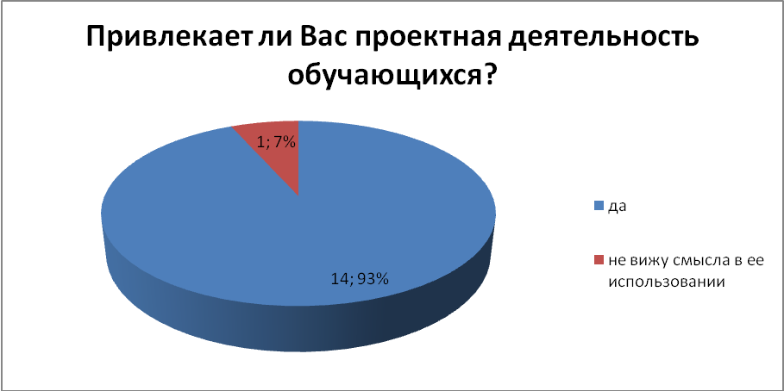

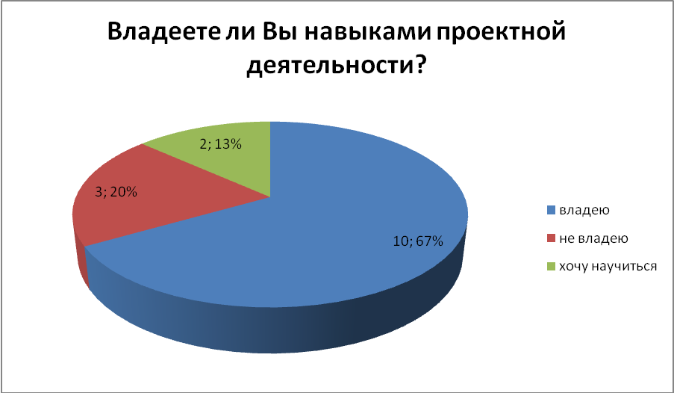

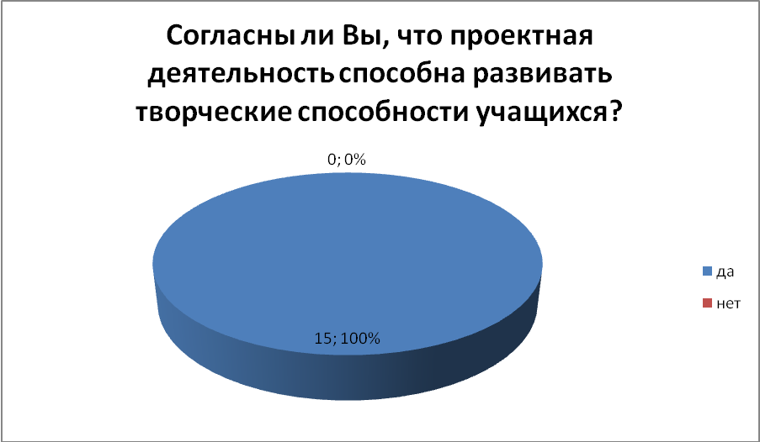

Проведенное диагностическое исследование среди учащихся (в период за 3 года) иллюстрирует положительную динамику в вопросах владения проектными умениями.
У детей возрастает интерес к самостоятельной работе с учебной литературой.

